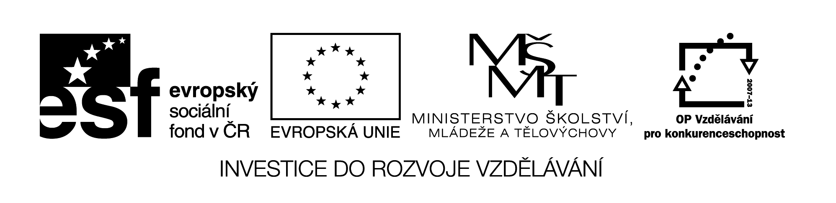

Název sady: Anglický jazyk

Autor: Hana Patrmanová

Rok vytvoření: 2014

Zaměření: 2. stupeň

Kategorie: Jazyk a jazyková komunikace

Klíčová slova: slovesné časy, přídavná jména, stupňování, číslovky, zájmena, slovní zásoba – jídlo, rodina, dům, popis osob, Velká Británie

Sada je zaměřena na výklad mluvnických jevů a jejich procvičení, dále na seznámení se slovní zásobou týkající se každodenního života a jejího osvojení a seznámení se základními britskými reáliemi.